Семинар по аэромеханике ЦАГИ – ИТПМ СО РАН – СПбПУ-НИИМ МГУ

СОЗДАНИЕ ЛАМИНАРНЫХ ЗАТОПЛЕННЫХ СТРУЙ И ИССЛЕДОВАНИЕ РАЗВИТИЯ ВОЗМУЩЕНИЙ В НИХ

Веденеев Василий Владимирович (НИИМ МГУ)

Зайко Юлия Сергеевна (НИИМ МГУ)

Решмин Александр Иванович (НИИМ МГУ)
alexreshmin@rambler.ru 2018-10-16

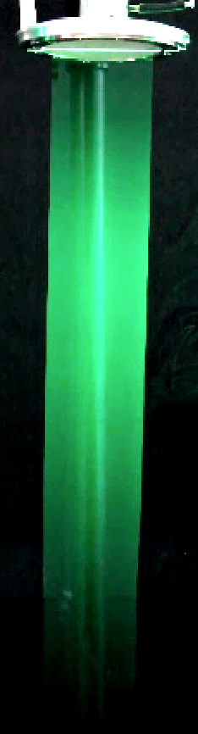
Впервые созданы ламинарные струи диаметром более 0.1 м при числах Рейнольдса ~ 10000 с помощью компактного, размером в 1.5 диаметра струи, формирующего устройства. Главной частью формирующего устройства является круглый короткий диффузор с большой степенью расширения и проницаемой перегородкой в выходном сечении. Результаты экспериментальных исследований подтверждают ламинарный характер течения на удалении 5.5 диаметров от формирующего устройства при оптимальных скоростных режимах, что недостижимо при использовании других способов формирования.
Для объяснения существования оптимального режима рассчитано стационарное течение после формирующего устройства и проведен анализ устойчивости профилей скорости струи. Уменьшение длины ламинарных участков по сравнению с оптимальным режимом объясняется более высоким уровнем начальной интенсивности турбулентности при меньших скоростях и увеличением темпов роста возмущений при больших скоростях потока.
Анализ устойчивости показал, что максимальному росту возмущений соответствуют частоты 4-6 Гц. Это подтверждает и эксперимент, в котором в струю вносились осесимметричные возмущения заданной частоты и амплитуды. С помощью визуализации потока были найдены длины волн возмущений, вызывающих турбулизацию струи.
Начальные ламинарные участки затопленных струй могут быть использованы для организации газодинамической защиты объектов в медицине и технике путем создания газовых областей с заданными свойствами, не смешивающихся с окружающим воздухом. Свободные струи большого диаметра с длинными ламинарными участками также могут быть использованы для детального изучения роста возмущений и перехода к турбулентности в струях.

